КОМИТЕТ  РЕСПУБЛИКИ ТАТАРСТАН  ПО ОХРАНЕ ОБЪЕКТОВ КУЛЬТУРНОГО НАСЛЕДИЯ |  | ТАТАРСТАН РЕСПУБЛИКАСЫНЫӉ МӘДӘНИ МИРАС ОБЪЕКТЛАРЫН САКЛАУ КОМИТЕТЫ

ПРИКАЗ БОЕРЫК
 | г. Казань | №

О включении в перечень выявленных объектов культурного наследия, утверждении границ территории и особого режима использования выявленного объекта культурного (археологического) наследия «Культурный слой города Казани-2», расположенного в Вахитовском районе города Казани Республики Татарстан

В соответствии с Федеральным законом от 25 июня 2002 года № 73-ФЗ
«Об объектах культурного наследия (памятниках истории и культуры) народов Российской Федерации», Законом Республики Татарстан от 1 апреля 2005 года
№ 60-ЗРТ «Об объектах культурного наследия в Республике Татарстан», постановлением Кабинета Министров Республики Татарстан от 12.07.2018 № 565 «Вопросы Комитета Республики Татарстан по охране объектов культурного наследия» п р и к а з ы в а ю:
1. Включить объект культурного (археологического) наследия «Культурный слой города Казани-2», расположенного в Вахитовском районе города Казани Республики Татарстан, в перечень выявленных объектов культурного наследия, согласно приложению № 1 к настоящему приказу.
2. Утвердить:
границы территории выявленного объекта культурного (археологического) наследия «Культурный слой города Казани-2», расположенного
в Вахитовском районе города Казани Республики Татарстан, согласно приложению
№ 2 к настоящему приказу;
особый режим использования территории выявленного объекта культурного (археологического) наследия «Культурный слой города Казани-2», расположенного в Вахитовском районе города Казани Республики Татарстан, согласно приложению № 3 к настоящему приказу.
3. Отделу учета объектов культурного наследия и градостроительной деятельности обеспечить внесение сведений о границах территории указанного выявленного объекта культурного наследия в Единый государственный реестр недвижимости.

Председатель И.Н. Гущин

Приложение № 1
к приказу Комитета
Республики Татарстан по охране объектов культурного наследия от _________ № ______

ОБЪЕКТ АРХЕОЛОГИЧЕСКОГО НАСЛЕДИЯ, ВКЛЮЧЕННЫЙ
В ПЕРЕЧЕНЬ ВЫЯВЛЕННЫХ ОБЪЕКТОВ КУЛЬТУРНОГО НАСЛЕДИЯ

Наименование объекта | «Культурный слой города Казани-2»
Местонахождение: | Объект археологического наследия расположен в Вахитовском районе города Казани, улица Нура Баяна, на надпойменной террасе левого берега р. Волги.
Датировка: | XIX век.

Ситуационный план местоположения выявленного объекта культурного (археологического) наследия «Культурный слой города Казани-2», расположенного в Вахитовском районе города Казани Республики Татарстан

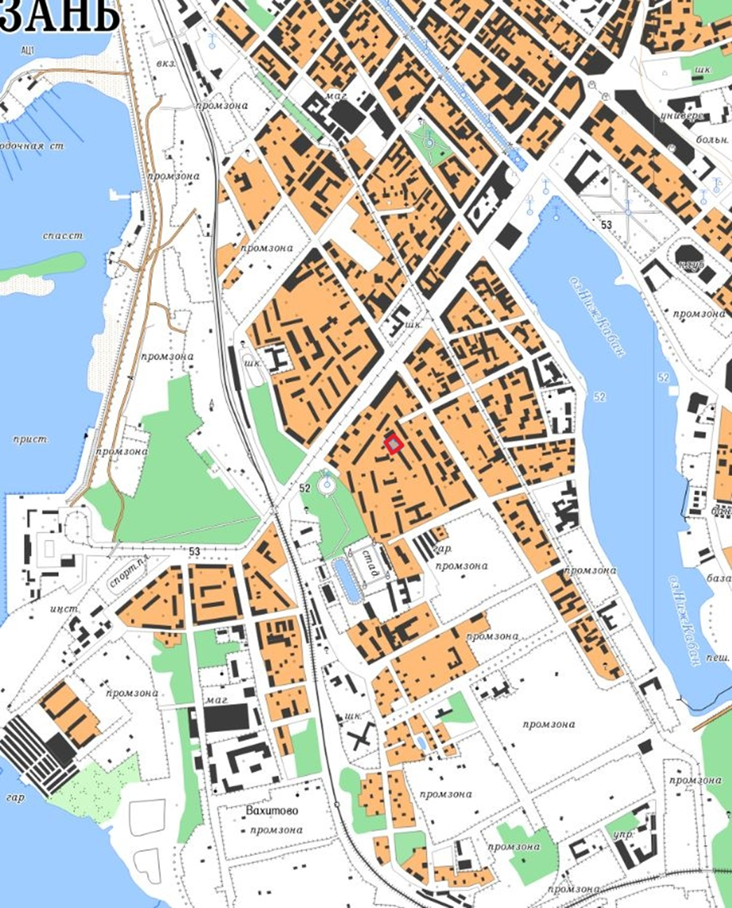

Условные обозначения:

- границы месторасположения объекта.

Приложение № 2
к приказу Комитета
Республики Татарстан по охране объектов культурного наследия от _________ № ______
Карта (схема) границ территории выявленного объекта
культурного (археологического) наследия «Культурный слой города Казани-2», расположенного в Вахитовском районе города Казани Республики Татарстан

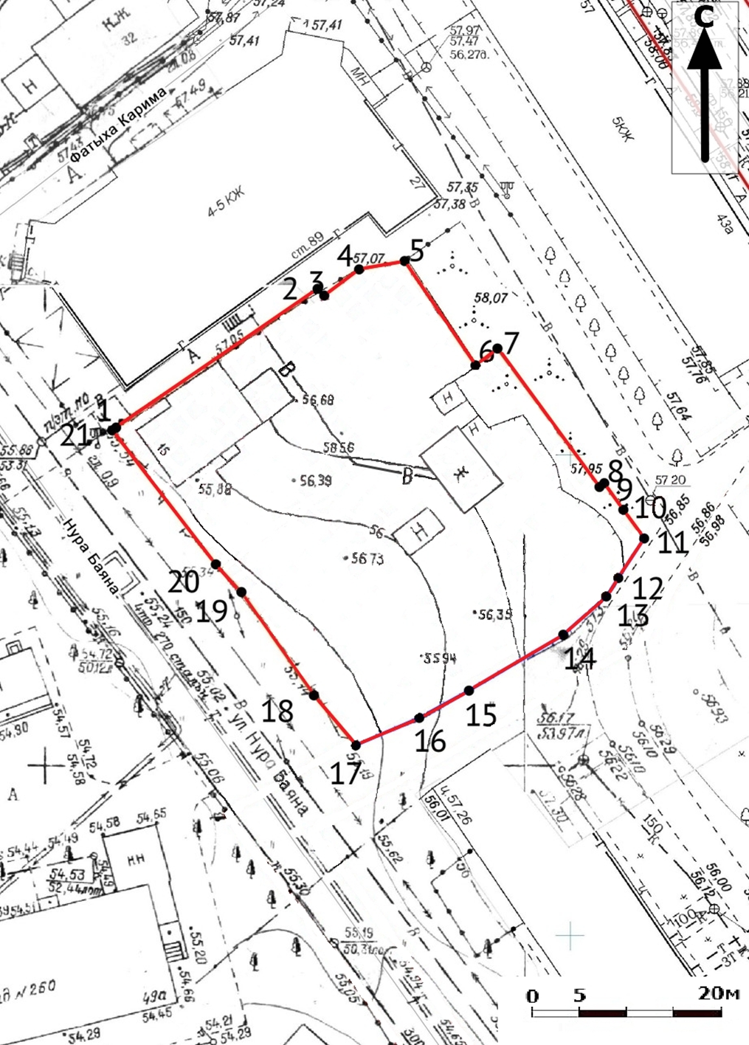

Условные обозначения:

- граница местонахождения объекта.
- характерная точка границ местонахождения объекта.

Перечень координат характерных точек границ территории
выявленного объекта культурного (археологического) наследия
«Культурный слой города Казани-2», расположенного в Вахитовском районе города Казани Республики Татарстан
Обозначение (номер) характерной точки | Координаты характерных точек в местной системе координат (МСК 16 Зона 1) |  | Координаты характерных точек во Всемирной геодезической системе координат (WGS 84)
Обозначение (номер) характерной точки | X | Y | N | E
1 | 474352.82 | 1304952.71 | 55.776533344 | 49.110614197
2 | 474367.24 | 1304973.70 | 55.776662650 | 49.110948943
3 | 474366.54 | 1304974.40 | 55.776656356 | 49.110960086
4 | 474369.26 | 1304978.03 | 55.776680749 | 49.111017981
5 | 474370.13 | 1304982.77 | 55.776688516 | 49.111093532
6 | 474359.29 | 1304990.16 | 55.776591080 | 49.111211103
7 | 474361.04 | 1304992.45 | 55.776606775 | 49.111247627
8 | 474346.66 | 1305003.08 | 55.776477511 | 49.111416766
9 | 474347.04 | 1305003.58 | 55.776480919 | 49.111424741
10 | 474344.28 | 1305005.57 | 55.776456110 | 49.111456403
11 | 474341.30 | 1305007.73 | 55.776429323 | 49.111490771
12 | 474337.19 | 1305005.04 | 55.776392435 | 49.111447831
13 | 474335.28 | 1305003.79 | 55.776375293 | 49.111427877
14 | 474331.30 | 1304999.31 | 55.776339591 | 49.111356414
15 | 474325.53 | 1304989.48 | 55.776287865 | 49.111199664
16 | 474322.70 | 1304984.30 | 55.776262499 | 49.111117068
17 | 474319.85 | 1304977.68 | 55.776236968 | 49.111011524
18 | 474325.04 | 1304973.32 | 55.776283627 | 49.110942137
19 | 474335.73 | 1304965.77 | 55.776379716 | 49.110822013
20 | 474338.61 | 1304963.10 | 55.776405610 | 49.110779516
21 | 474352.54 | 1304952.30 | 55.776530833 | 49.110607658
1 | 474352.82 | 1304952.71 | 55.776533344 | 49.110614197

Текстовое описание границ
территории выявленного объекта культурного (археологического) наследия «Культурный слой города Казани-2», расположенного в Вахитовском районе города Казани Республики Татарстан
Граница территории выявленного объекта культурного (археологического) наследия «Культурный слой города Казани-2», расположенного в Вахитовском районе города Казани Республики Татарстан, проходит:

Сведения о частях границы
Обозначение части границы |  | Описание прохождения части границы
от точки | до точки | Описание прохождения части границы
1 | 2 | на северо-восток (азимут 55°30.7`) 25,47 метров
2 | 3 | на юго-восток (135°0.0`) 0,99 метра
3 | 4 | на северо-восток (азимут 53°9.3`) 4,54 метра
4 | 5 | на восток-северо-восток (азимут 79°35.9`) 4,82 метра
5 | 6 | на юго-восток (азимут 145°43.0`) 13,12 метра
6 | 7 | на северо-восток (азимут 52°36.8`) 2,88 метра
7 | 8 | на юго-восток (азимут 143°31.6`) 17,88 метра
8 | 9 | на северо-восток (азимут 52°45.9`) 0,63 метра
9 | 10 | на юго-восток (азимут 144°12.5`) 3,4 метра
10 | 11 | на юго-восток (азимут 144°3.8`) 3,68 метра
11 | 12 | на юго-юго-запад (азимут 213°12.3`) 4,91 метра
12 | 13 | на юго-юго-запад (азимут 213°12.2`) 2,28 метра
13 | 14 | на юго-запад (азимут 228°22.9`) 5,99 метра
14 | 15 | на юго-запад (азимут 239°35.3`) 11,4 метра
15 | 16 | на запад-юго-запад (азимут 241°21.1`) 5,9 метра
16 | 17 | на запад-юго-запад (азимут 246°42.4`) 7,21 метра
17 | 18 | на северо-запад (азимут 319°58.0`) 6,78 метра
18 | 19 | на северо-запад (азимут 324°46.1`) 13,09 метра
19 | 20 | на северо-запад (азимут 317°10.0`) 3,93 метра
20 | 21 | на северо-запад (азимут 322°12.8`) 17,63 метра
21 | 1 | на северо-восток (азимут 55°40.2`) 0,5 метра

Приложение № 3
к приказу Комитета
Республики Татарстан по охране объектов культурного наследия от _________ № ______

Особый режим использования территории
выявленного объекта культурного (археологического) наследия
«Культурный слой города Казани-2», расположенного
в Вахитовском районе города Казани Республики Татарстан

Особый режим использования земельных участков, в границах которых располагается объект археологического наследия, предусматривает возможность проведения археологических полевых работ в порядке, установленном Федеральным законом от 25 июня 2002 года № 73-ФЗ «Об объектах культурного наследия (памятниках истории и культуры) народов Российской Федерации» (далее – Федеральный закон № 73-ФЗ), земляных, строительных, мелиоративных, хозяйственных работ, указанных в статье 30 Федерального закона № 73-ФЗ работ по использованию лесов и иных работ при условии обеспечения сохранности выявленного объекта археологического наследия, а также обеспечения доступа граждан к нему.
1. Разрешается:
проведение работ по изучению объекта археологического наследия, включая работы, имеющие цель поиска и изъятия археологических предметов, на основании разрешения (открытого листа), выданного федеральным органом охраны объектов культурного наследия;
проведение изыскательских, проектных, земляных, строительных, мелиоративных, хозяйственных работ, указанных в статье 30 Федерального закона
№ 73-ФЗ работ по использованию лесов и иных работ в границах территории выявленного объекта археологического наследия, при условии реализации согласованных с уполномоченным органом в области сохранения, использования, популяризации и охраны объектов культурного наследия обязательных разделов
организация доступа граждан к объекту археологического наследия
в соответствии с законодательством.
2. Запрещается:
проведение изыскательских, проектных, земляных, строительных, мелиоративных, хозяйственных работ, указанных в статье 30 Федерального закона
№ 73-ФЗ работ по использованию лесов и иных работ в границах территории выявленного объекта археологического наследия, без реализации согласованных
с уполномоченным органом в области сохранения, использования, популяризации
и охраны объектов культурного наследия обязательных разделов об обеспечении сохранности объекта археологического наследия в проектах проведения таких работ или проектов обеспечения сохранности объекта археологического наследия либо плана проведения спасательных археологических полевых работ, включающих оценку воздействия проводимых работ на объект археологического наследия.

